กิจกรรมที่ 1 จัดอบรมเชิงปฏิบัติการ จัดกิจกรรมดำเนินการรณรงค์ทำความสะอาดหมู่บ้าน
กิจกรรมย่อยที่ 1.1 อบรมให้ความรู้การรักษาความสะอาดและการปรับปรุงสภาพแวดล้อมในหมู่บ้านในที่พักอาศัยของตนเองให้สะอาด ถูกสุขลักษณะ

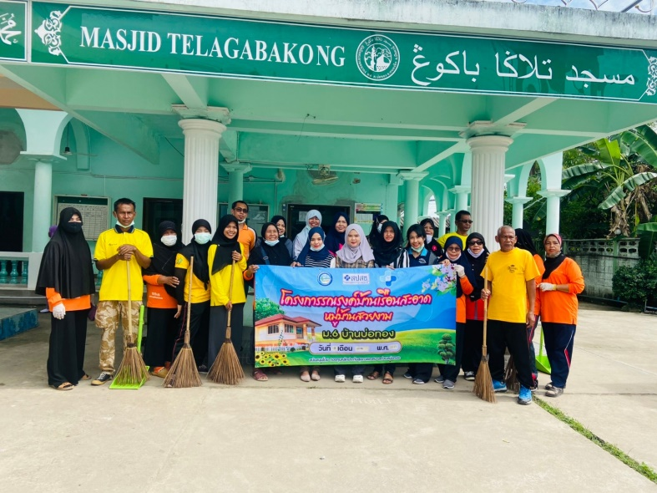

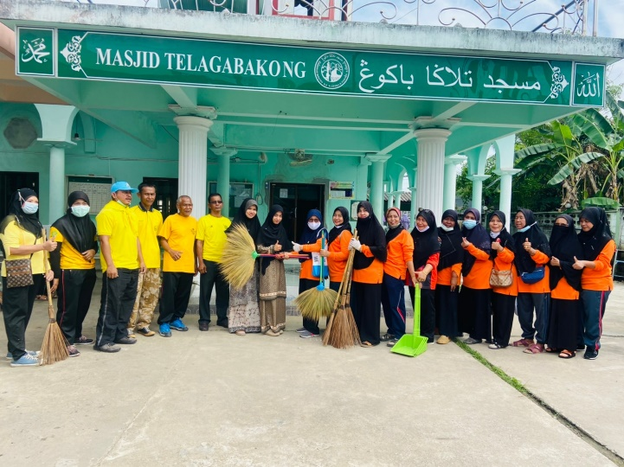

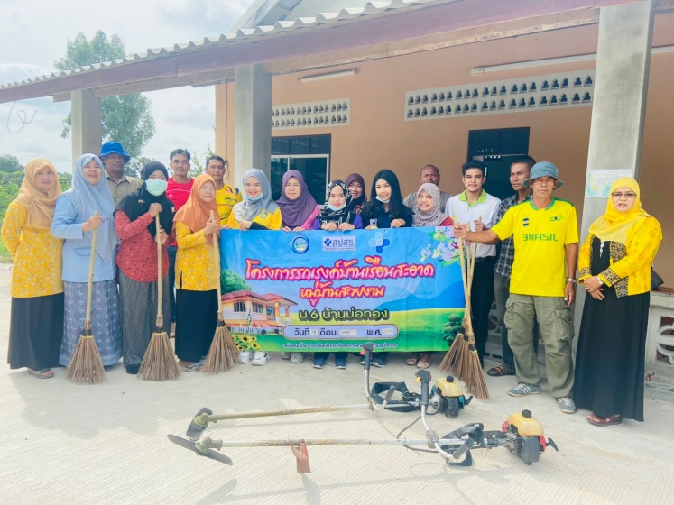

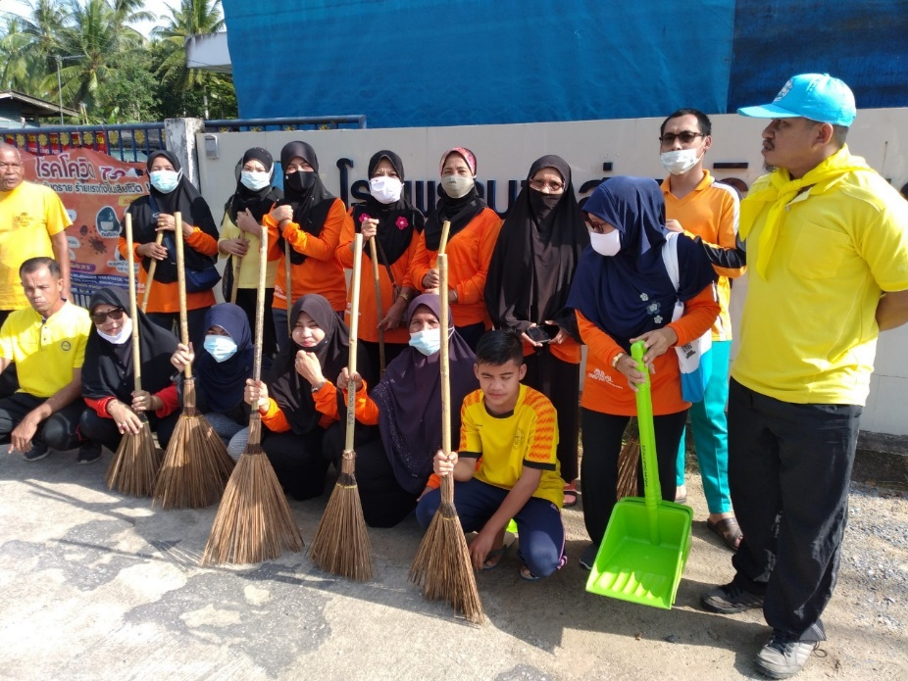

กิจกรรมย่อยที่ 1.2 จัดกิจกรรมดำเนินการรณรงค์ทำความสะอาดใหญ่(Big Cleaning Day)

